
Об утверждении Плана по управлению пастбищами и их использованию в районе Магжана Жумабаева Северо-Казахстанской области на 2025-2029 годы
Решение маслихата района Магжана Жумабаева Северо-Казахстанской области от 19 сентября 2025 года № 31-3
В соответствии с подпунктом 1) пункта 1 статьи 6 Закона Республики Казахстан "О местном государственном управлении и самоуправлении в Республике Казахстан", пунктом 1) статьи 8 Закона Республики Казахстан "О пастбищах", маслихат района Магжана Жумабаева Северо-Казахстанской области РЕШИЛ:
1. Утвердить План по управлению пастбищами и их использованию в районе Магжана Жумабаева Северо-Казахстанской области на 2025-2029 годы согласно приложению.
2. Настоящее решение вводится в действие по истечении десяти календарных дней после дня его первого официального опубликования.
Председатель маслихата района Магажана Жумабаева | А.Рахметова
Приложение
к решению маслихата
района Магжана Жумабаева
Северо-Казахстанской области
от 19 сентября 2025 года № 31-3
План по управлению пастбищами и их использованию в районе Магжана Жумабаева Северо-Казахстанской области на 2025-2029 годы
Настоящий План по управлению пастбищами и их использованию в районе Магжана Жумабаева Северо-Казахстанской области на 2025-2029 годы (далее – План) разработан в соответствии с Законом Республики Казахстан от 20 февраля 2017 года "О пастбищах", Законом Республики Казахстан от 23 января 2001 года "О местном государственном управлении и самоуправлении в Республике Казахстан", приказом Заместителя Премьер-Министра Республики Казахстан - Министра сельского хозяйства Республики Казахстан от 24 апреля 2017 года № 173 "Об утверждении Правил рационального использования пастбищ" (зарегистрирован в Министерстве юстиции Республики Казахстан № 15090), приказом Министра сельского хозяйства Республики Казахстан от 14 апреля 2015 года № 3-3/332 "Об утверждении предельно допустимой нормы нагрузки на общую площадь пастбищ" (зарегистрирован в Министерстве юстиции Республики Казахстан № 11064).
План принимается в целях рационального использования пастбищ, устойчивого обеспечения потребности в кормах и предотвращения процессов деградации пастбищ.
В плане учтены традиции выпаса сельскохозяйственных животных на соответствующей территории административно-территориальной единице.
При разработке Плана учитываются:
1) данные земельного баланса региона и информационной системы государственного земельного кадастра, согласно таблице 1,2 к настоящему Плану;
2) сведения геоботанического обследования пастбищ, согласно таблице 3 к настоящему Плану;
3) сведения о скотомогильниках (биометрических ямах), согласно таблице 4 к настоящему Плану;
4) сведения об объектах пастбищной инфраструктуры и о сервитутах для прогона сельскохозяйственных животных;
5) данные о численности поголовья сельскохозяйственных животных, полученные из базы данных идентификации сельскохозяйственных животных, с указанием их владельцев, согласно таблице 5 к настоящему Плану;
6) данные о количестве гуртов, отар, табунов, сформированных по видам и половозрастным группам сельскохозяйственных животных, согласно таблице 6 к настоящему Плану;
7) сведения о численности поголовья сельскохозяйственных животных для выпаса на отгонных пастбищах;
8) данные об особенностях выпаса сельскохозяйственных животных на культурных и аридных пастбищах, землях лесного, водного фондов и особо охраняемых природных территорий;
9) рекомендуемые схемы пастбищеоборотов, согласно приложению 2 к настоящему Плану;
10) иные данные, предоставленные государственными органами физическими и (или) юридическими лицами;
План содержит:
1) схему (карту) расположения пастбищ на территории административно-территориальной единицы в разрезе категорий земель с указанием границ, площадей и видов пастбищ, в том числе, общественных, отгонных, сезонных, аридных, культурных и с отражением сведений об их собственниках или землепользователях на основании правоустанавливающих документов, согласно приложению 1 к настоящему Плану;
2) схему (карту) с обозначением рекомендуемых схем пастбищеоборотов, согласно приложению 2 к настоящему Плану;
3) карту с обозначением внешних и внутренних границ и площадей пастбищ, в том числе сезонных, объектов пастбищной инфраструктуры, согласно приложению 3 к настоящему Плану;
4) схему доступа пастбищепользователей к водоисточникам (озерам, рекам, прудам, копаням, оросительным или обводнительным каналам, трубчатым или шахтным колодцам), составленную согласно норме потребления воды, согласно приложению 4 к настоящему Плану;
5) схему перераспределения пастбищ для размещения поголовья сельскохозяйственных животных физических и (или) юридических лиц, у которых отсутствуют пастбища, и перемещения его на предоставляемые пастбища, согласно приложению 5 к настоящему Плану; 6) календарный график по использованию пастбищ, устанавливающий сезонные маршруты выпаса и передвижения сельскохозяйственных животных, согласно приложению 6 к настоящему Плану;
7) иные требования, необходимые для рационального использования пастбищ на соответствующей административно-территориальной единице.
План принят с учетом сведений о состоянии геоботанического обследования пастбищ, сведений о ветеринарно-санитарных объектах, данных о численности поголовья сельскохозяйственных животных с указанием их владельцев – пастбищепользователей, физических и (или) юридических лиц, данных о количестве гуртов, отар, табунов, сформированных по видам и половозрастным группам сельскохозяйственных животных, особенностей выпаса сельскохозяйственных животных на пастбищах.
Район Магжана Жумабаева Северо-Казахстанской области расположен в Северо-Восточной части Северо-Казхастанской области. Район граничит с Омской и Тюменской областями Российской Федерации, на юге с Тайыншинским и Акжарским районами, на западе с Аккайынским и Кызылжарским районами Северо-Казахстанской области.
Территория района Магжана Жумабаева Северо-Казахстанской области по категориям земель представлена в таблице №1
Таблица № 1
№ п/п | Категории земель | Всего | в том числе пастбища
1 | Всего земель сельскохозяйственного назначения | 589503,87 | 100419
2 | Земли населенных пунктов | 67790 | 44446
3 | Земли промышленности, транспорта, связи, для нужд космической деятельности, обороны, национальной безопасности, зоны ядерной безопасности и иного несельскохозяйственного назначения | 5071 | 1337
4 | Земли запаса | 29836,13 | 14884,5
5 | Земли лесного фонда | 88497 | 1130
 | Всего | 780698 | 162216,5
Площадь земель района Магжана Жумабаева Северо-Казахстанской области составляет - 780 698 га. Земли сельскохозяйственного назначения по району составляет 589 503,87 га. Земли в земельном фонде запаса составляет 29 836,13 га.
Землепользование района Магжана Жумабаева в разрезе сельских округов представлены в таблице № 2
Таблица № 2
№ | Наименование сельского округа | Наименование населенного пункта | Общая площадь земель населенных пунктов, га | Пастбища земель населенных пунктов, га | Земли сельскохозяйственного назначения, га | Земли запаса, га
1 | Булаевский городской округ | г.Булаево | 2831 | 1593 | 2539 | 1762
1 | Булаевский городской округ | с.Медвежка | 1260 | 635 | 2539 | 1762
2 | Авангардский сельский округ | с.Полтавка | 2471 | 1167 | 2074 | 44
2 | Авангардский сельский округ | с.Достык | 547 | 393 | 2074 | 44
2 | Авангардский сельский округ | с.Рощино | 594 | 469 | 2074 | 44
3 | Бастомарский сельский округ | с.Бастомар | 1735 | 1243 | 2985 | 1075,2
3 | Бастомарский сельский округ | с. Писаревка | 1048 | 792 | 2985 | 1075,2
3 | Бастомарский сельский округ | с. Веселовка | 975 | 788 | 2985 | 1075,2
4 | Возвышенский сельский округ | с.Возвышенка | 2802 | 1721 | 3245 | 2145,83
4 | Возвышенский сельский округ | с. Малая Возвышенка | 365 | 284 | 3245 | 2145,83
4 | Возвышенский сельский округ | с.Александровка | 1577 | 1042 | 3245 | 2145,83
5 | Каракогинский сельский округ | с. Каракога | 2966 | 1549 | 2407 | 1960
5 | Каракогинский сельский округ | с Чистое | 761 | 499 | 2407 | 1960
5 | Каракогинский сельский округ | с. Образец | 294 | 223 | 2407 | 1960
6 | Конюховский сельский округ | с. Конюхово | 4459 | 2107 | 2762 | 4985
6 | Конюховский сельский округ | с. Куломзино | 736 | 505 | 2762 | 4985
7 | Лебяжинский сельский округ | с. Лебяжье | 1625 | 1298 | 2628 | 3997,4
7 | Лебяжинский сельский округ | с. Куралай | 1349 | 1257 | 2628 | 3997,4
8 | сельский округ Магжан | с. Жастар | 1146 | 715 | 1373 | 58,6
8 | сельский округ Магжан | с. Сартомар | 734 | 613 | 1373 | 58,6
9 | Молодогвардейский сельский округ | с.Молодогвардейское | 1509 | 1117 | 2082 | 766,9
9 | Молодогвардейский сельский округ | с Золотая Нива | 1246 | 844 | 2082 | 766,9
10 | сельский округ Ноғайбай би | с.Надежка | 1141 | 878 | 3028 | 891,8
10 | сельский округ Ноғайбай би | с. Дюсеке | 513 | 406 | 3028 | 891,8
10 | сельский округ Ноғайбай би | с.Еремеевка | 437 | 302 | 3028 | 891,8
10 | сельский округ Ноғайбай би | а. Бинаш | 420 | 313 | 3028 | 891,8
10 | сельский округ Ноғайбай би | с. Ногайбай | 174 | 133 | 3028 | 891,8
10 | сельский округ Ноғайбай би | а. Караганды | 1194 | 775 | 3028 | 891,8
11 | сельский округ Аққайың | с. Октябрьское | 1463 | 881 | 4276 | 6233
11 | сельский округ Аққайың | с. Суворовское | 868 | 579 | 4276 | 6233
11 | сельский округ Аққайың | с. Хлебороб | 828 | 649 | 4276 | 6233
11 | сельский округ Аққайың | с. Гаврино | 1988 | 1415 | 4276 | 6233
11 | сельский округ Аққайың | с. Зарослое | 876 | 559 | 4276 | 6233
12 | Полудинский сельский округ | с. Полудино | 4333 | 2799 | 4233 | 1828
12 | Полудинский сельский округ | ст. Ганькино | 349 | 274 | 4233 | 1828
12 | Полудинский сельский округ | с. Ганькино | 1564 | 1025 | 4233 | 1828
13 | сельский округ Алтын Дән | с. Советское | 2231 | 1587 | 2189 | 659,4
13 | сельский округ Алтын Дән | с. Придорожное | 593 | 444 | 2189 | 659,4
14 | Тамановский сельский округ | с. Таманское | 2345 | 1668 | 3052 | 285,6
14 | Тамановский сельский округ | с. Пулеметовка | 533 | 368 | 3052 | 285,6
14 | Тамановский сельский округ | с. Майбалык | 1290 | 892 | 3052 | 285,6
15 | Узынкольский сельский округ | а. Узынколь | 758 | 534 | 1052 | 266
15 | Узынкольский сельский округ | с. Шандак | 408 | 199 | 1052 | 266
15 | Узынкольский сельский округ | с. Косколь | 469 | 263 | 1052 | 266
16 | Успенский сельский округ | с. Успенка | 1270 | 860 | 1954 | 423,2
16 | Успенский сельский округ | с. Сульшок | 503 | 425 | 1954 | 423,2
16 | Успенский сельский округ | с. Уваковское | 322 | 247 | 1954 | 423,2
16 | Успенский сельский округ | с. Косколь | 348 | 301 | 1954 | 423,2
17 | сельский округ Бәйтерек | а. Байтерек | 948 | 657 | 2377 | 418,2
17 | сельский округ Бәйтерек | с. Береке | 737 | 471 | 2377 | 418,2
17 | сельский округ Бәйтерек | с. Рявкино | 1186 | 799 | 2377 | 418,2
17 | сельский округ Бәйтерек | с. Новотроицкое | 473 | 315 | 2377 | 418,2
18 | Чистовский сельский округ | с. Чистовское | 2137 | 910 | 2761 | 2036
18 | Чистовский сельский округ | с. Урожайное | 537 | 432 | 2761 | 2036
18 | Чистовский сельский округ | с Украинка | 272 | 242 | 2761 | 2036
18 | Чистовский сельский округ | с. Тищенка | 497 | 434 | 2761 | 2036
18 | Чистовский сельский округ | с Пролетарка | 755 | 556 | 2761 | 2036
По административно-территориальному делению в районе Магжана Жумабаева Северо-Казахстанской области: 1 городской округ, 17 сельских округов, город Булаево (административный центр) и 56 сельских населенных пунктов.
Сведения о состоянии геоботанического обследования пастбищ представлены в таблице № 3
Таблица № 3
Область | район | Наименование сельского округа | Природная зона | Подзона | Тип пастбищ | Продолжительность пастбищного периода, дней | Нагрузка на пастбища с/х животных, на 1 голову животных, га
 |  |  |  |  |  |  | КРС | овцы и козы | лошади
Северо-Казахстанская область | Район Магжана Жумабаева | Булаевский городской округ | Лесостепная | Лесостепной и колочная степь | Разнотравно-злаковые с березово-осиновыми колками | 160-180 | 6,5 | 1,3 | 7,8
Северо-Казахстанская область | Район Магжана Жумабаева | Авангардский сельский округ |  |  |  |  | 6,5 | 1,3 | 7,8
Северо-Казахстанская область | Район Магжана Жумабаева | Бастомарский сельский округ |  |  |  |  | 6,5 | 1,3 | 7,8
Северо-Казахстанская область | Район Магжана Жумабаева | Возвышенский сельский округ |  |  |  |  | 6,5 | 1,3 | 7,8
Северо-Казахстанская область | Район Магжана Жумабаева | Каракогинский сельский округ |  |  |  |  | 6,5 | 1,3 | 7,8
Северо-Казахстанская область | Район Магжана Жумабаева | Конюховский сельский округ |  |  |  |  | 6,5 | 1,3 | 7,8
Северо-Казахстанская область | Район Магжана Жумабаева | Лебяжинский сельский округ |  |  |  |  | 6,5 | 1,3 | 7,8
Северо-Казахстанская область | Район Магжана Жумабаева | сельский округ Магжан |  |  |  |  | 6,5 | 1,3 | 7,8
Северо-Казахстанская область | Район Магжана Жумабаева | Молодогвардейский сельский округ |  |  |  |  | 6,5 | 1,3 | 7,8
Северо-Казахстанская область | Район Магжана Жумабаева | сельский округ Ноғайбай би |  |  |  |  | 6,5 | 1,3 | 7,8
Северо-Казахстанская область | Район Магжана Жумабаева | сельский округ Аққайың |  |  |  |  | 6,5 | 1,3 | 7,8
Северо-Казахстанская область | Район Магжана Жумабаева | Полудинский сельский округ |  |  |  |  | 6,5 | 1,3 | 7,8
Северо-Казахстанская область | Район Магжана Жумабаева | сельский округ Алтын Дән |  |  |  |  | 6,5 | 1,3 | 7,8
Северо-Казахстанская область | Район Магжана Жумабаева | Тамановский сельский округ |  |  |  |  | 6,5 | 1,3 | 7,8
Северо-Казахстанская область | Район Магжана Жумабаева | Узынкольский сельский округ |  |  |  |  | 6,5 | 1,3 | 7,8
Северо-Казахстанская область | Район Магжана Жумабаева | Успенский сельский округ |  |  |  |  | 6,5 | 1,3 | 7,8
Северо-Казахстанская область | Район Магжана Жумабаева | сельский округ Бәйтерек |  |  |  |  | 6,5 | 1,3 | 7,8
Северо-Казахстанская область | Район Магжана Жумабаева | Чистовский сельский округ |  |  |  |  | 6,5 | 1,3 | 7,8
Климат района резко континентальный, зима продолжительная с сильными ветрами и метелями, лето жаркое и сухое. Среднегодовая температура воздуха в январе -18; -19°С, в июле +18; +19°С. Среднегодовое количество атмосферных осадков составляет – 250-350 мм.
Растительный покров района разнообразный, включает примерно 160 видов. Самые распространенные из них злаковые, сложноцветные, крестоцветные. Почвы лугово-черноземные.
Сведения о скотомогильниках (биотермических ямах) представлены в таблице № 4
Таблица № 4
п/п | Наименование округа | Убойный пункт | Скотомогильники | Сибиреязвенные захоронения | Ветеринарные пункты
1 | Булаевский городской округ | 1 | 2 |  | 1
2 | Авангардский сельский округ |  | 1 | 1 | 1
3 | Бастомарский сельский округ |  | 1 | 2 | 1
4 | Возвышенский сельский округ | 1 |  | 1
5 | Каракогинский сельский округ | 1 | 1 | 2 | 1
6 | Конюховский сельский округ |  |  | 3 | 1
7 | Лебяжинский сельский округ |  | 1 | 1 | 1
8 | сельский округ Магжан |  |  | 2 | 1
9 | Молодогвардейский сельский округ |  |  |  | 1
10 | сельский округ Ноғайбай би |  | 1 | 2 | 1
11 | сельский округ Аққайың |  | 1 |  | 1
12 | Полудинский сельский округ |  |  | 2 | 1
13 | сельский округ Алтын Дән |  | 2 | 1 | 1
14 | Тамановский сельский округ |  |  |  | 1
15 | Узынкольский сельский округ |  | 1 |  | 1
16 | Успенский сельский округ |  |  | 2 | 1
17 | сельский округ Бәйтерек |  | 1 |  | 1
18 | Чистовский сельский округ |  | 1 | 1 | 1
В районе действуют 17 ветеринарных пунктов, 13 скотомогильников, 20 сибироязвенных захоронений, 3 убойных пункта.
Данные о численности поголовья сельскохозяйственных животных, полученные из базы данных идентификации сельскохозяйственных животных с указанием их владельцев представлены в таблице №5
Таблица № 5
№ | Наименование СХТП | Количество голов (поголовье)
№ | Наименование СХТП | КРС | МРС | Лошади
1 | ТОО Авангард СКО | 0 | 0 | 12
2 | ТОО Александровское | 353 | 0 | 0
3 | ТОО Писаревское Агро | 54 | 0 | 380
4 | ТОО МагЖумСевКаз | 0 | 0 | 0
5 | ТОО Таманское | 579 | 0 | 297
6 | ТОО "Алтын мура" | 0 | 0 | 27
7 | ТОО Вива Норд | 0 | 0 | 30
8 | ТОО Ульгули | 390 | 0 | 11
9 | ТОО Ульгули Агро | 43 | 0 | 0
10 | ТОО ЛЕТОВКА | 0 | 0 | 0
11 | ТОО Чистовский | 927 | 56 | 0
12 | ТОО ЧИСТОВСКОЕ АГРО | 0 | 364 | 0
13 | ТОО Жетісу-Жер | 0 | 0 | 50
14 | ТОО Торгай Амангельды | 30 | 0 | 0
15 | ТОО "Земля Возвышенки" | 0 | 0 | 49
16 | ТОО Раяна | 0 | 150 | 40
17 | ТОО "Альжан-Жуан" | 9 | 0 | 0
18 | ТОО ТАММИТ | 22 | 0 | 0
19 | ТОО "Полудинское" | 780 | 0 | 2
20 | ТОО Салахадин | 41 | 50 | 59
21 | ТОО Рика КZ | 0 | 0 | 171
22 | ТОО "ЕрмекАгроСевер" | 27 | 0 | 0
23 | ТОО Ермак | 20 | 0 | 0
24 | ТОО АгротехПролетарское | 0 | 0 | 0
25 | ТОО Сейфуллинское Агро | 27 | 0 | 0
26 | ТОО Байшилик Ел | 0 | 0 | 5
27 | ТОО Мирас-СКО | 0 | 0 | 0
28 | ТОО Север Жасыл Жер | 0 | 0 | 0
29 | ТОО КАРАТ-ДАН-СК | 0 | 0 | 10
30 | ТОО СЕЗОН-СК | 15 | 0 | 0
31 | ТОО Фирма Леся | 0 | 0 | 0
32 | ТОО Альтаир Агро | 30 | 0 | 0
33 | ТОО Агрофирма Майбалык | 0 | 0 | 97
34 | ТОО АШИМ-СК | 0 | 133 | 0
35 | ТОО СТАНИЦА-СК | 5 | 0 | 0
36 | ТОО "ЕлЖасАстық" | 0 | 0 | 26
37 | ТОО "ТДС-Агро" | 0 | 0 | 0
38 | ТОО "Урожайный колос" | 0 | 0 | 0
39 | ТОО "Агро-Комплекс-Сулышок" | 45 | 0 | 0
40 | ТОО "Сарытомар-СК" | 0 | 0 | 4
41 | ТОО Звездочка Агро | 0 | 571 | 0
42 | ТОО "СК Агро 2050" | 0 | 0 | 291
43 | ТОО Болашақ табыс | 67 | 0 | 11
44 | ТОО ДАФ СК | 0 | 0 | 0
45 | ТОО ДОС СК | 0 | 0 | 9
46 | ПК СПК "Пулеметовское" | 70 | 0 | 0
47 | ТОО "ALLIANCEAGRO" | 0 | 0 | 9
48 | ТОО "Октябрьское Агро" | 0 | 284 | 0
49 | ТОО Сейхун-S | 40 | 0 | 0
50 | ТОО "Bereke SKO" | 253 | 0 | 0
51 | ТОО "ЖАСТАР АГРО" | 0 | 0 | 18
52 | СПК"СУВОРОВСКОЕ" | 0 | 0 | 0
53 | ТОО "SAIRAN-AGRO" | 5 | 0 | 0
54 | ТОО "СЕВЕРЯНКА АГРО" | 0 | 0 | 0
55 | ТОО "Qaisar-Agro" | 0 | 0 | 0
56 | ТОО "Керимбай-Агро" | 0 | 0 | 0
57 | ТОО "Maibalyk GCK" | 0 | 0 | 0
58 | ТОО "Александровка Агро" | 9 | 0 | 0
59 | ТОО "SEVERNOE AGRO" | 0 | 0 | 0
60 | ТОО "РемиКо" | 0 | 0 | 5
61 | ТОО "ШАЙХАН-АГРО" | 0 | 0 | 0
62 | ТОО "ДОС МЕДВЕЖКА" | 0 | 0 | 11
63 | ТОО "Қарауыл-зерно СК" | 0 | 0 | 0
64 | ТОО "Сибирь 21" | 0 | 0 | 0
65 | ТОО "Тамаша 2050" | 0 | 271 | 0
66 | ТОО "Зернокорм" | 0 | 0 | 0
67 | ТОО "НУР 777 КАС" | 0 | 0 | 0
68 | ТОО "Бай Адам" | 0 | 0 | 0
69 | ТОО "NORD FLOUR" | 0 | 0 | 0
70 | Аскаров Мурат Негматович | 0 | 0 | 0
71 | КХ "Барс", Амоев Бари Соттоевич | 78 | 214 | 13
72 | КХ "Семен", гл Джус Семен Иосифович | 0 | 0 | 0
73 | ИП "Золотарев", Золотарев Евгений Владимирович | 0 | 0 | 0
74 | КХ Илькевич Светлана Иосифовна | 0 | 0 | 0
75 | Калиниченко Александр Александрович | 37 | 0 | 0
76 | Калиниченко Виталий Александрович | 8 | 0 | 0
77 | Калиниченко Светлана Дмитриевна | 2 | 0 | 0
78 | Кинцель Елена Алексеевна | 0 | 31 | 0
79 | ФХ "КРОТ", глава Крот Олег Степанович | 0 | 0 | 0
80 | КХ Милюков Владимир Васильевич | 4 | 0 | 0
81 | ФХ Жанара Мукашев Каиргельды Укенович | 0 | 0 | 0
82 | Мукашева Рабига | 0 | 0 | 0
83 | Обухов Валерий Дмитриевич | 0 | 0 | 0
84 | КХ "Омаров" гл. Омарова Мархаба Бейсеновна | 0 | 0 | 0
85 | Орлов Сергей Николаевич | 0 | 0 | 0
86 | Ромашкин Владимир Николаевич | 2 | 32 | 0
87 | КХ "СИВС", гл.Степаненко Вадим Сергеевич | 0 | 0 | 0
88 | Селезнев Анатолий Васильевич | 0 | 0 | 0
89 | Султанов Хайкен Султанович | 0 | 0 | 0
90 | Тыштыкбаев Александр Акнурбекович | 0 | 0 | 0
91 | ФХ "Простор" Тольков Николай Викторович | 4 | 0 | 0
92 | КФХ "Викторово" Тальков Виктор Леонидович | 4 | 0 | 0
93 | КХ Шавкун Анатолий Иванович | 58 | 13 | 24
94 | ФХ "Эйрих" гл. Эйрих Виктор Викторович | 4 | 0 | 0
95 | ТОО "Новотроицкое" | 0 | 0 | 0
96 | ТОО " ЖНВ" | 764 | 0 | 0
97 | ТОО ЖНВ-АГРО | 35 | 0 | 0
98 | ТОО "ЖНВ-СК" | 0 | 0 | 0
99 | ТОО "Red Sunrise - Agro" | 0 | 0 | 0
100 | ТОО "АКСА-Север" | 365 | 0 | 0
101 | ТОО "Ногайбай" | 1551 | 0 | 133
102 | ТОО "Надеждинское" | 0 | 0 | 0
103 | ТОО "НурСенАгро" | 2439 | 0 | 0
104 | ТОО "Алтын жер-Ск" | 7 | 221 | 60
105 | ТОО "Кызылжар МТС АГРО" | 1186 | 0 | 0
106 | ТОО "Мал өнімдері Nord 2050" | 0 | 0 | 0
107 | ТОО "Нур-Агро 2050" | 149 | 445 | 0
108 | ТОО "Алтын Астык 2050" | 255 | 0 | 0
109 | ТОО "Карагужинское" | 0 | 0 | 39
110 | КХ "Ногайбай" Сапаров Алтынбек Сейпуллович | 0 | 0 | 35
111 | ФХ "Парасат" Сапаров Алибек Ануарбекович | 0 | 0 | 0
112 | Сапарова Ботагоз Кенжебаевне | 0 | 185 | 0
113 | ФХ "Сапар", Сапарова Роза Кенесовна | 0 | 0 | 0
114 | КФХ"Алещенко Н.А" | 4 | 0 | 0
115 | ФХ СОФИЯ | 8 | 0 | 0
116 | КХ "Дулат" | 0 | 8 | 1
117 | КХ Васход | 0 | 300 | 4
118 | КФХ Захаров | 0 | 69 | 0
119 | КХ "Алиса" | 2 | 5 | 3
120 | КХ"Фиксель. Светлана Ильинична | 27 | 0 | 0
121 | ФХ Луч | 84 | 0 | 0
122 | КХ "Ситников" | 0 | 82 | 37
123 | КХ Куломзино | 371 | 0 | 123
124 | КХ "СТАНИЦА" | 0 | 183 | 0
125 | КХ КАНАТ | 171 | 0 | 0
126 | ФХ "ТЕМИРОВ" | 17 | 0 | 0
127 | ФХ "Алуа" | 0 | 0 | 191
128 | КХ "ЗОЛОТОЙ КОЛОС" | 0 | 31 | 0
129 | КХ"Алтау" | 5 | 0 | 0
130 | ФХ Толеген | 1 | 11 | 0
131 | КХ Каиров | 0 | 0 | 62
132 | КХ "ПОНАЗДЫРЕВ" | 72 | 0 | 0
133 | КФХ "Коньково" | 25 | 38 | 23
134 | КФХ "Бойко" | 5 | 0 | 0
135 | КФХ "Рузана" | 10 | 0 | 0
136 | ФХ "Кедо" | 0 | 0 | 2
137 | КХ "Шупанов ТХ" | 15 | 0 | 35
138 | КФХ "Елена" | 7 | 100 | 0
139 | КФХ "Антимонов" | 3 | 0 | 0
140 | ФХ"Астык" Чернышов | 0 | 88 | 0
141 | ФХ "Виктория" | 0 | 9 | 0
142 | ФХ "КАСЕНОВ Н.К." | 4 | 0 | 0
143 | ФХ Урожайное | 0 | 0 | 122
144 | ФХ "Акбота" | 10 | 0 | 0
145 | КХ "САЯ" | 0 | 0 | 24
146 | КХ"Возвышенское" | 220 | 0 | 0
147 | КХ "Силифонов" | 0 | 6 | 0
148 | ФХ Самохин | 4 | 0 | 0
149 | ФХ "Надежда" | 61 | 0 | 0
150 | КХ "КАСЕНОВ Н.К." | 52 | 0 | 0
151 | КХ "Дос" | 0 | 74 | 0
152 | КХ ТУ | 0 | 0 | 20
153 | ШАКИРОВА ШОЛПАН СЕРГАЗИНОВНА | 0 | 0 | 8
154 | САДУОВ МУРАТ АБДРАХМАНОВИЧ | 0 | 109 | 110
155 | КХ Бубенко | 92 | 0 | 2
156 | НАЗИРОВ АГАБАЛА АЛИПАША ОГЛЫ | 0 | 41 | 0
157 | СЕМБИНА АЙГУЛЬ ГАББАСОВНА | 5 | 30 | 2
158 | Шупанов Е Т | 0 | 5 | 3
159 | Фисенко Николай Николаевич | 5 | 0 | 0
160 | АЛЬДИКЕНОВ ЕРБУЛАТ БАЛАШЕВИЧ | 0 | 35 | 0
161 | ИП "Альдикенов" Альдикенов Ербулат Балашович | 0 | 0 | 91
162 | Рахимжанов Ж.О. | 0 | 0 | 6
163 | Оспанов Ардак Хабдурашидович | 3 | 87 | 0
164 | Ильясов Аканаи Сиидукович | 0 | 0 | 5
165 | Ильясов Аканаи Сиидукович | 0 | 18 | 2
166 | Рахмаев Игорь Альбертович | 0 | 0 | 2
167 | Рахмаев Игорь Альбертович | 0 | 0 | 7
168 | ИП Нурлан | 0 | 1 | 0
169 | Азаренко Наталья Анатольевна | 5 | 7 | 0
170 | Рахимов Т. А. | 2 | 29 | 2
171 | КХ" Сарсенов А.К." Сарсенов Асылбек Каирбекович | 3 | 0 | 7
172 | Ахметов Талгат Каримжанович | 1 | 0 | 0
173 | Ахметов Талгат Каримжанович | 0 | 0 | 2
174 | КХ "Кусаинов Е.А" Кусаинов Ерген Агбаевич | 6 | 63 | 7
175 | КФХ "Беибарс" Мукужанова Сания Мукашевна | 0 | 0 | 17
176 | ИП Тулетаев, Тулетаев В.К. | 0 | 0 | 83
177 | Курмангалиев Азамат Ольжабаевич | 1 | 0 | 0
178 | МОЙЫНБАЕВ МУХТАР ТАЖИБАЕВИЧ | 2 | 0 | 0
179 | МОЙЫНБАЕВ МУХТАР ТАЖИБАЕВИЧ | 3 | 15 | 0
180 | Байбусин Кадиржан Курманович | 0 | 0 | 1
181 | Байбусин Кадиржан Курманович | 0 | 20 | 43
182 | Макишев Б С | 8 | 0 | 0
183 | Макишев Бекежан Сарманович | 0 | 0 | 2
184 | ИП "Кожахметов" | 0 | 86 | 0
185 | Кожахметов Ерлан Нагмеджанович | 0 | 0 | 5
186 | Толкачева Елена Александровна | 4 | 0 | 0
187 | Толкачева Елена Александровна | 8 | 10 | 8
188 | КХ "Бекмагамбетов Ж.С." | 3 | 0 | 0
189 | КХ "Есентаева" | 10 | 0 | 0
190 | Лукановский Виталий Петрович | 0 | 27 | 0
191 | Малгаждаров К Н | 0 | 8 | 0
192 | Малгаждаров К Н | 0 | 0 | 3
193 | Раймхен З Ю | 3 | 7 | 5
194 | Раймхен З Ю | 0 | 0 | 9
195 | Сапа Рауан Шаканулы | 0 | 0 | 18
196 | КХ Лелюх | 0 | 13 | 0
197 | КХ Гюнтнер | 52 | 0 | 0
198 | КХ Алибаев Эрик Каримжанович | 0 | 0 | 0
199 | КХ "Бірлік", глава Аубакирова Зауре Естаевна | 0 | 0 | 0
200 | ФХ "Баян", глава Кульжабаев Кахарман Шериевич | 0 | 0 | 0
201 | КХ "АГА", глава Акопян Гарник Анушаванович | 0 | 0 | 0
202 | КХ Ахметов Сеилхан Кенжебулатович | 0 | 0 | 0
203 | КХ Абильмажинов Мирхан Альжанович | 0 | 0 | 0
204 | КХ Артюхов Александр Алексеевич | 0 | 0 | 0
205 | КХ "Шынгыс" Ашимова Жумабике Бихатовна | 0 | 0 | 0
206 | Абабаев Госман Айтмухамбетович | 0 | 0 | 0
207 | Арыстанбаев Сайран Жаксылыкович | 0 | 0 | 0
208 | Атенов Оразгельды Сапаргалиевич | 0 | 0 | 0
209 | Азаров Юрий Владимирович | 0 | 0 | 0
210 | Бегеза Степан Галактионович | 0 | 0 | 0
211 | КХ Бутченко Александр Владимирович | 0 | 0 | 0
212 | КХ Бойко Сергей Александрович | 0 | 0 | 0
213 | КХ Бойко Тамара Алексеевна | 0 | 0 | 0
214 | ФХ "Рощино", гл Буханов Болат тахтакиевич | 0 | 0 | 0
215 | КХ Бейсембаев Руслан Серикович | 0 | 0 | 0
216 | ФХ "Бизюк", глава Бизюк Николай Иванович | 0 | 0 | 0
217 | КХ Веремейчик Владимир Иванович | 0 | 0 | 0
218 | Волкова Вера Ильинична | 0 | 0 | 0
219 | ФХ "Витершпан и К" Витершпан Сергей Владимирович | 0 | 0 | 0
220 | ФХ "Восток", глКинцель Николай Евгеньевич | 0 | 0 | 0
221 | Гладин Борис Николаевич | 0 | 0 | 0
222 | Грауверг Валериан Константинович | 0 | 0 | 0
223 | ФХ "Луч", глава Гембий Михаил Анатольевич | 0 | 0 | 0
224 | Гердт Александр Александрович | 0 | 0 | 0
225 | Гусельников Иван Михайлович | 0 | 0 | 0
226 | ФХ Родионов, гл Дзюбенко Елена Николаевна | 0 | 0 | 0
227 | КХ Дашевская Анна Семеновна | 0 | 0 | 0
228 | ФХ "Кандыбай", глава Дзюбенко Сергей Иванович | 0 | 0 | 0
229 | ФХ "Береке" Габдрашитовой Сандугаш Ануарбековна | 0 | 0 | 0
230 | Жансеитов Талгат Аманович | 0 | 0 | 0
231 | Жайлаубай Ақбөпе Әбдікәрімқызы | 0 | 0 | 0
232 | КХ Жумабаев Болат Садвокасович | 0 | 0 | 0
233 | Жунусов Каиржан | 0 | 0 | 0
234 | Жаманбалин Уалихан Каиркешович | 0 | 0 | 0
235 | Жайсенбаева Культай Искаковна | 0 | 0 | 0
236 | КХ Жумабеков Урал Шаяхметович | 0 | 0 | 0
237 | Жаркова Галина Давыдовна | 0 | 0 | 0
238 | КХ "Алуа", глава Зейнелгабиденов Нуртай Сагитович | 0 | 0 | 0
239 | ФХ "ЗИМ", глава Закриев Ильяс Махмудович | 0 | 0 | 0
240 | КХ Завьялов Владимир Николаевич | 0 | 0 | 0
241 | ФХ Зайцев Виктор Павлович | 0 | 0 | 0
242 | ФХ "Надежда" Зейнелгабиденова Алима Актаевна | 0 | 0 | 0
243 | Иваненко Григорий Тимофеевич | 0 | 0 | 0
244 | Илгунов Василий Михайлович | 0 | 0 | 0
245 | КХ Искаков Марат Хабибулович | 0 | 0 | 0
246 | Искаков Уалихан Аманжолович | 0 | 0 | 0
247 | Искакова Асия | 0 | 0 | 0
248 | Искакова Гульжан Бахитжановна | 0 | 0 | 0
249 | ФХ "Медвежинское", глава Коняев Вячеслав Александрович | 0 | 0 | 0
250 | КХ "Колос" глава Коварж Алексей Валерьевич | 0 | 0 | 0
251 | Коркоц Валерий Владимирович | 0 | 0 | 0
252 | Крайсвитний Владимир Александрович | 0 | 0 | 0
253 | Канышева Когершин Траспаевна | 0 | 0 | 0
254 | Кусаинова Умитжан Айдархановна | 0 | 0 | 0
255 | ФХ "Узынкол и К" гл Куатбеков Данияр Даутович | 0 | 0 | 0
256 | КХ Калыкова Марзия Ашеновна | 0 | 0 | 0
257 | КХ Какабаев Ерлик Елтайевич | 0 | 0 | 0
258 | КХ Канышев Данияр Рамазанович | 0 | 0 | 0
259 | Калиева Кулляш Еслямбековна | 0 | 0 | 0
260 | Лысенко Сергей Владимирович | 0 | 0 | 0
261 | Ковтюх Анастасия Александровна | 0 | 0 | 0
262 | Кнауб Дмитрий Александрович | 0 | 0 | 0
263 | ФХ "Алсу", глава Кнауб Александр Адамович | 0 | 0 | 0
264 | Кембаев Айтулла Шакимович | 0 | 0 | 0
265 | Компаниец Владимир Александрович | 0 | 0 | 0
266 | КХ Кантаев Мурат Галымжанович | 0 | 0 | 0
267 | Литвинов Иван Викторович | 0 | 0 | 0
268 | КХ Лило Сергей Николаевич | 0 | 0 | 0
269 | КХ Лисяной Леонид Иванович | 0 | 0 | 0
270 | КХ Мерешков Сергей Сергеевич | 0 | 0 | 0
271 | Мукашев Каиргельды Укенович | 0 | 0 | 0
272 | Мизанбаев Мейрам Жанбырбаевич | 0 | 0 | 0
273 | Малгаздаров Назымбек Зиядович | 0 | 0 | 0
274 | Мукашев Байзулла Укенович | 0 | 0 | 0
275 | КХ Мейманов Кежен Темиргалиевич | 0 | 0 | 0
276 | ФХ "SIRALINOV", гл Сиралинов Алмас Уалиевич | 0 | 0 | 0
277 | Мендыбаев Зейнел-габи Муратбекович | 0 | 0 | 0
278 | Макухина Нина Александровна | 0 | 0 | 0
279 | КХ Нурмуканов Жандос Келесович | 0 | 0 | 0
280 | Нурпеисова Хорлаш Габдуловна | 0 | 0 | 0
281 | КХ Нургалиева Дина Джаровна | 0 | 0 | 0
282 | КХ Нурмолдин Амиржан Шерниязович | 0 | 0 | 0
283 | Оспанов Абай Кажмуратович | 0 | 0 | 0
284 | КХ "САМАТ ОМАРОВ", глава Омаров Уразбек Саукенович | 0 | 0 | 0
285 | Пшенбаев Каирбек Амантаевич | 0 | 0 | 0
286 | Пузиков Валерий Иванович | 0 | 0 | 0
287 | ФХ "Анжелика" Попондопол Валентина Михайловна | 0 | 0 | 0
288 | КХ Попандопол Александр Яковлевич | 0 | 0 | 0
289 | КХ Попандопол Виктор Яковлевич | 0 | 0 | 0
290 | Рамазанов Руслан Булатович | 0 | 0 | 0
291 | Сыздыков Илемес Баймурзаевич | 0 | 0 | 0
292 | КХ Слепко Леонид Иванович | 0 | 0 | 0
293 | Салина Айгуль Калкайдаровна | 0 | 0 | 0
294 | ФХ "Арман", глава Синявский Юрий Иванович | 0 | 0 | 0
295 | ФХ "Север", гл Кинцель Александр Викторович | 0 | 0 | 0
296 | Сеитов Бейсек Каирович | 0 | 0 | 0
297 | Сарсенов Каирбек Шахметович | 0 | 0 | 0
298 | Старицын Александр Геннадьевич | 0 | 0 | 0
299 | ФХ "Астык", гл Сыздыков Марат Каиркеевич | 0 | 0 | 0
300 | КХ Сатыбалдинов Идиал Ахметович | 0 | 0 | 0
301 | КХ Сыздыков Марат Кайркеевич | 0 | 0 | 0
302 | КХ Сураганов Игилик Ерсаинович | 0 | 0 | 0
303 | КХ Сек Юрий Михайлович | 0 | 0 | 0
304 | Сиралинова Наталья Андреевна | 0 | 0 | 0
305 | Сиволап Валентина Федоровна | 0 | 0 | 0
306 | Тастенов Жоламан Ашимович | 0 | 0 | 0
307 | Тулеева Фатима Нурлановна | 0 | 0 | 0
308 | КХ "Южное", глава Тюканько Клавдия Арсентьевна | 0 | 0 | 0
309 | Тулеев Серикбай Валиевич | 0 | 0 | 0
310 | Троян Александр Васильевич | 0 | 0 | 0
311 | Умаров Бахытжан Галимжанович | 0 | 0 | 0
312 | Устемиров Марат Жексембаевич | 0 | 0 | 0
313 | Утеуленова Жанар Кайдаровна | 0 | 0 | 0
314 | ФХ "Жумабаев", гл Утеуленов Ерболат Жумабаевич | 0 | 0 | 0
315 | Харитонов Олег Константинович | 0 | 0 | 0
316 | Харитонов Николай Федорович | 0 | 0 | 0
317 | ФХ "Черединов", глава Черединов Владимир Николаевич | 0 | 0 | 0
318 | ФХ "Черпанов РЭ", глЧерпанов Рашад Элдар оглы | 0 | 0 | 0
319 | Шаканов Госман Шарапиевич | 0 | 0 | 0
320 | ФХ "Шаймерденов БК" Шаймерденов Алмас Бекбергенович | 0 | 0 | 0
321 | КХ "Шаймерденов БК" Шаймерденова Жасира Камалиевна | 0 | 0 | 0
322 | Шупанов Монтай Траспаевич | 0 | 0 | 0
323 | Шупанов Хантай Траспаевич | 0 | 0 | 0
324 | Шупанов Манас Аманжолович | 0 | 0 | 0
325 | Шабанов Курбан Шабанович | 0 | 0 | 0
ИТОГО |  | 12187 | 4635 | 3025
В районе Магжана Жумабаева для обеспечения сельскохозяйственных животных по району Магжана Жумабаева имеются всего 162 216,5 га пастбищных угодий. В черте населенного пункта числится 44 446 га пастбищ, в землях запаса имеются 14 884,5 га пастбищных угодий.
Данные о количестве гуртов, отар, табунов, сформированных по видам и половозрастным группам сельскохозяйственных животных представлены в таблице № 6
Таблица № 6
№ п/п | Наименование округов | Количество гуртов, отар, табунов
№ п/п | Наименование округов | КРС |  | МРС |  | Лошади
№ п/п | Наименование округов | Коровы с телятами | бычки | Овцы с ягнятами козы с козлятами | молодняк | Кобылы | молодняк
1 | Булаевский городской округ | 6 |  | 7 | 1 | 5
2 | Авангардский сельский округ | 5 |  | 4 |  | 3
3 | Бастомарский сельский округ | 4 |  | 4 |  | 3
4 | Возвышенский сельский округ | 9 | 1 | 6 |  | 7
5 | Каракогинский сельский округ | 10 | 1 | 8 |  | 3
6 | Конюховский сельский округ | 5 |  | 2 |  | 3
7 | Лебяжинский сельский округ | 4 |  | 3 |  | 2
8 | сельский округ Магжан | 7 |  | 3 |  | 2
9 | Молодогвардейский сельский округ | 4 |  | 3 |  | 3
10 | сельский округ Ноғайбай би | 12 |  | 8 |  | 19
11 | сельский округ Аққайың | 8 |  | 8 |  | 6
12 | Полудинский сельский округ | 9 |  | 7 |  | 2
13 | сельский округ Алтын Дән | 2 |  | 2 |  | 3
14 | Тамановский сельский округ | 6 | 1 | 1 |  | 3
15 | Узынкольский сельский округ | 5 |  | 2 |  | 3
16 | Успенский сельский округ | 5 |  | 4 |  | 6
17 | сельский округ Бәйтерек | 6 | 1 | 4 |  | 5
18 | Чистовский сельский округ | 8 | 1 | 6 |  | 2
Отгонных пастбищ, используемых для ведения отгонного животноводства, нет. Тем самым сервитуты для прогона скота не требуются. Также отсутствуют на территории района аридные пастбища.
Примечание: расшифровка аббревиатуры:
га - гектар;
мм - миллиметр;
см - сантиметр;
с/о - сельский округ;
л - литр;
КРС - крупный рогатый скот;
МРС - мелкий рогатый скот;
С - показатель Цельсия.
Приложение 1
к Плану по управлению
пастбищами и их использованию
в районе Магжана Жумабаева
Северо-Казахстанской области
на 2025 – 2029 годы
Схема (карта) расположения пастбищ на территории административно-территориальной единицы в разрезе категорий земель с указанием границ, площадей и видов пастбищ, в том числе, общественных, отгонных, сезонных, аридных, культурных и с отражением сведений об их собственниках или землепользователях на основании правоустанавливающих документов

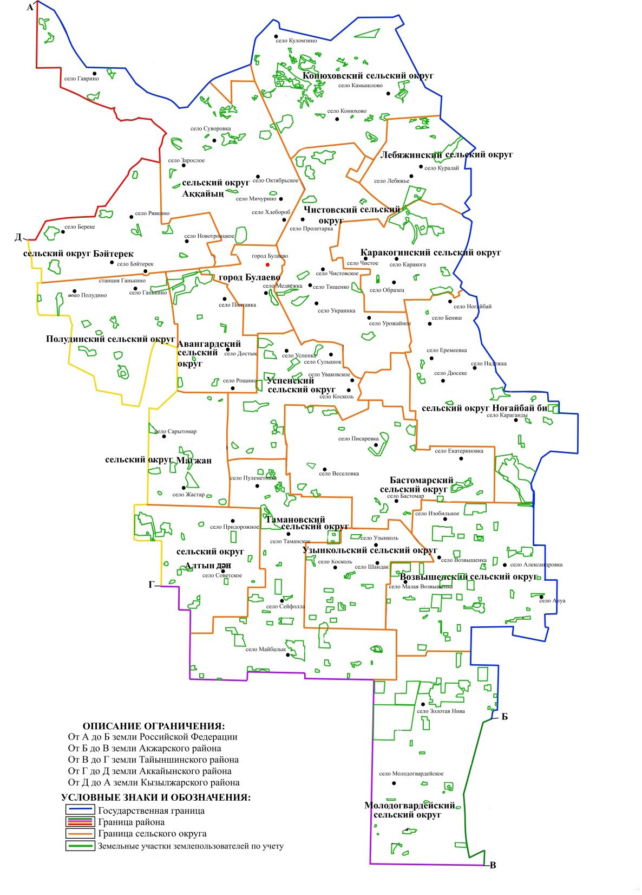

Приложение 2
к Плану по управлению
пастбищами и их использованию
в районе Магжана Жумабаева
Северо-Казахстанской области
на 2025 – 2029 годы
Схема (карта) с обозначением рекомендуемых схем пастбищеоборотов

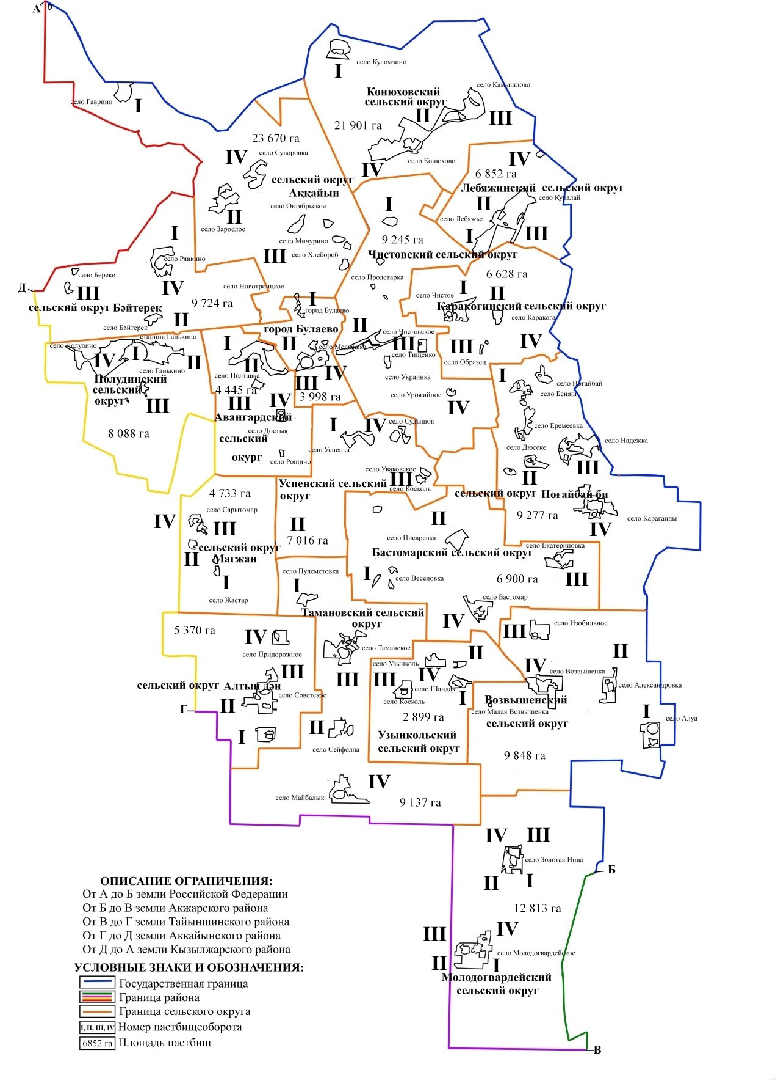

Приложение 3
к Плану по управлению
пастбищами и их использованию
в районе Магжана Жумабаева
Северо-Казахстанской области
на 2025 – 2029 годы
Карта с обозначением внешних и внутренних границ и площадей пастбищ, в том числе сезонных, объектов пастбищной инфраструктуры

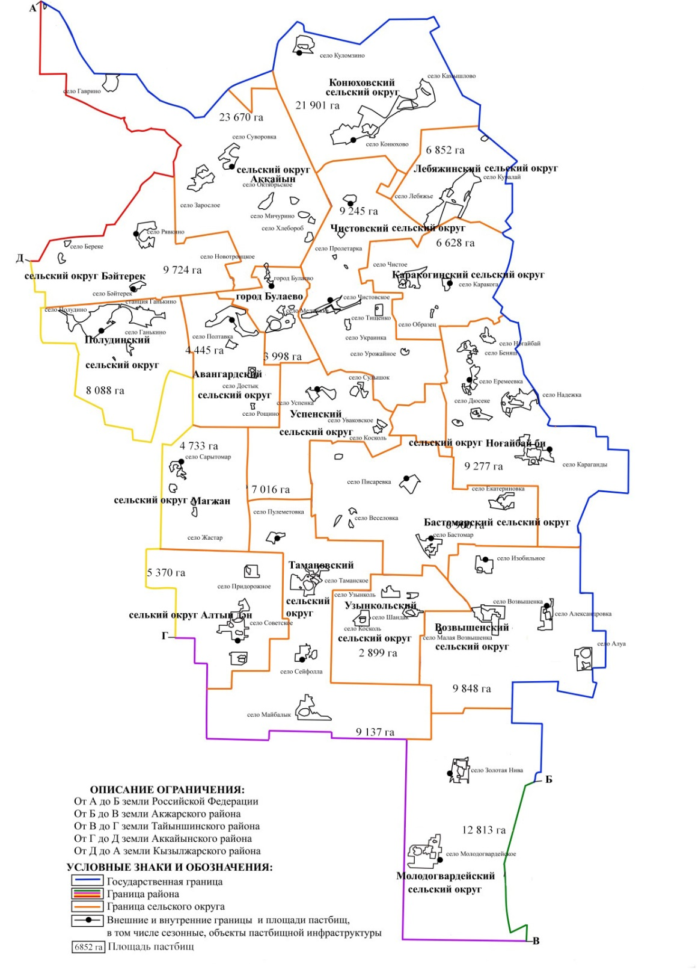

Приложение 4
к Плану по управлению
пастбищами и их использованию
в районе Магжана Жумабаева
Северо-Казахстанской области
на 2025 – 2029 годы
Схема доступа пастбищепользователей к водоисточникам (озерам, рекам, прудам, копаням, оросительным или обводнительным каналам, трубчатым или шахтным колодцам), составленную согласно норме потребления воды

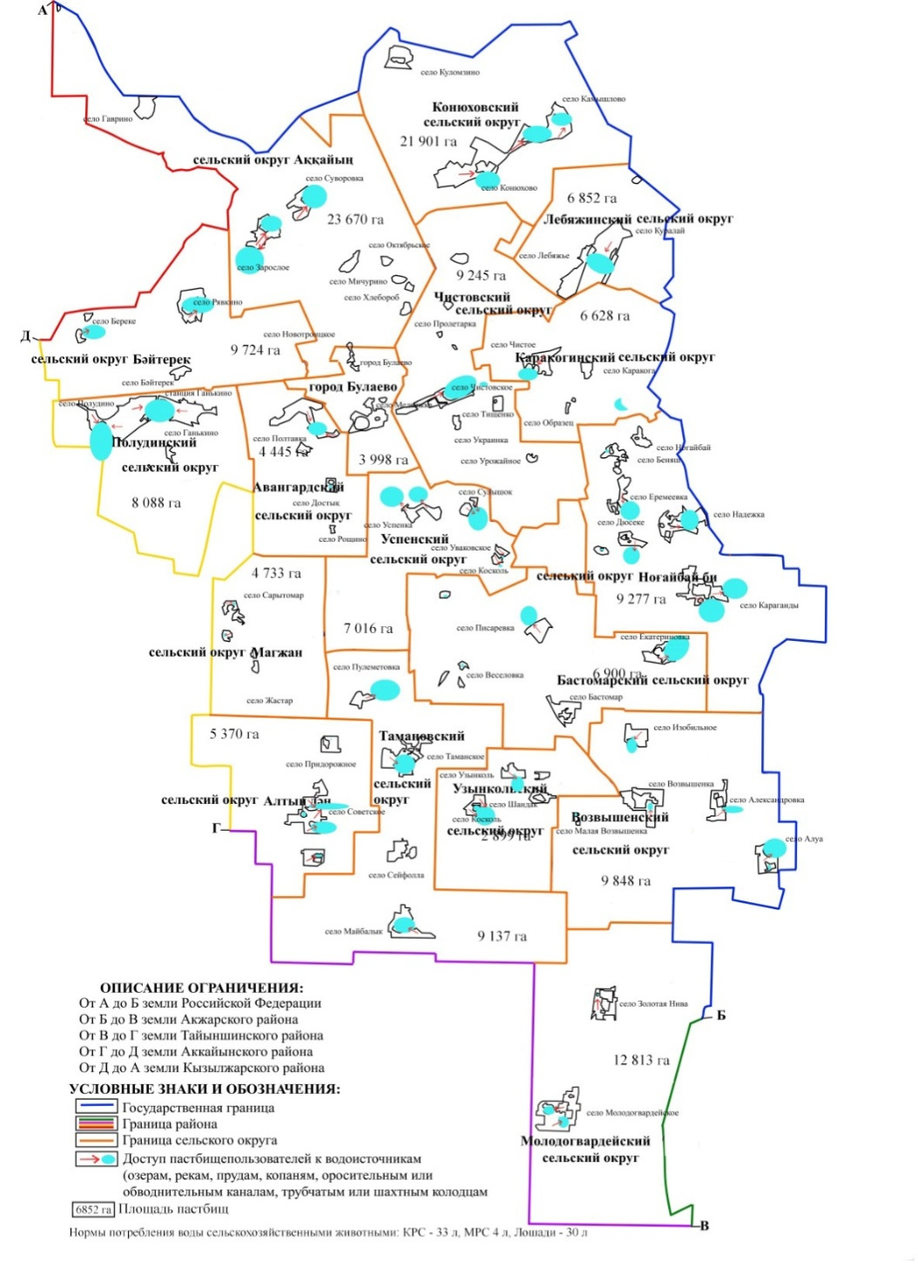

Приложение 5
к Плану по управлению
пастбищами и их использованию
в районе Магжана Жумабаева
Северо-Казахстанской области
на 2025 – 2029 годы
Схема перераспределения пастбищ для размещения поголовья сельскохозяйственных животных физических и (или) юридических лиц, у которых отсутствуют пастбища, и перемещения его на предоставляемые пастбища

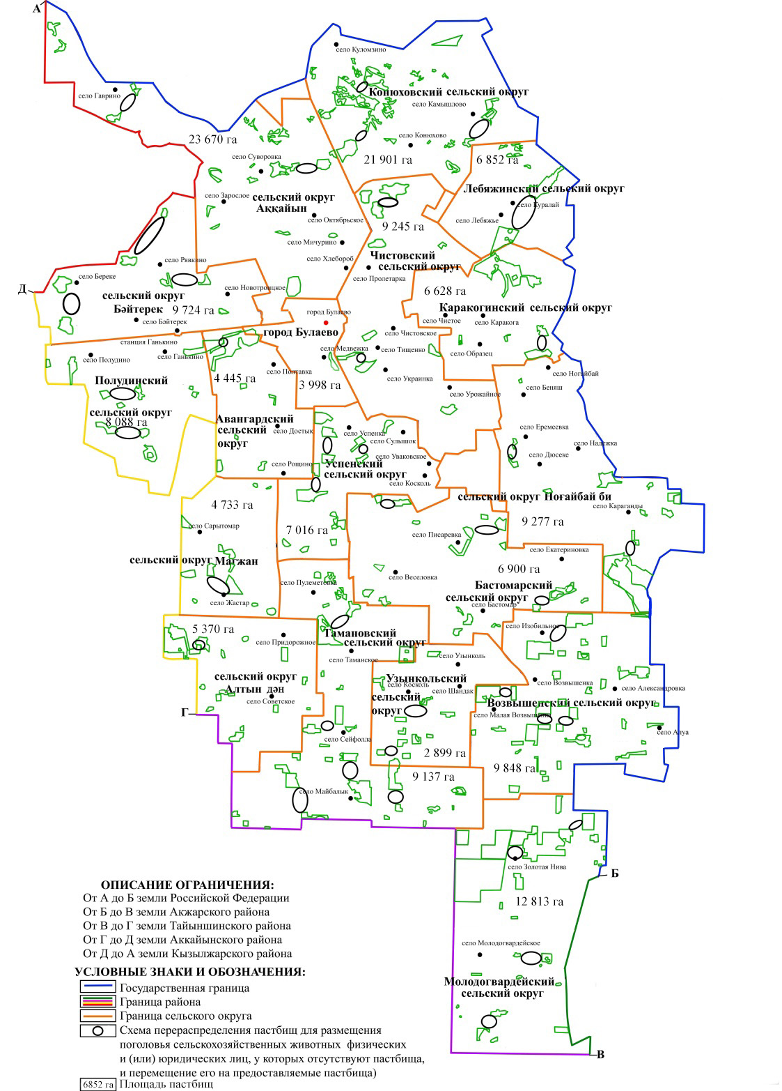

Приложение 6
к Плану по управлению
пастбищами и их использованию
в районе Магжана Жумабаева
Северо-Казахстанской области
на 2025 – 2029 годы
Схема (карта) с обозначением пастбищ, которые могут быть предоставлены в землепользование пастбище пользователям

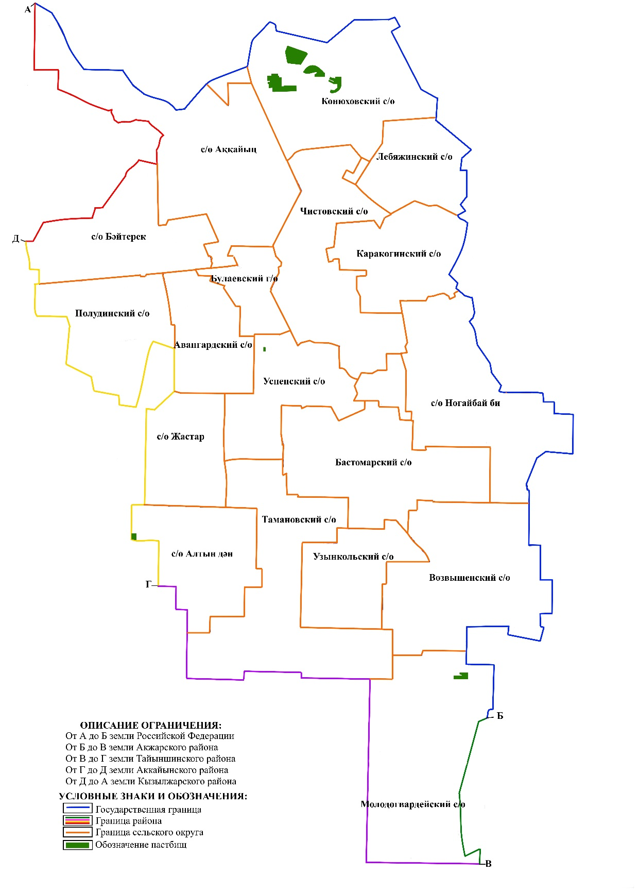

Приложение 7
к Плану по управлению
пастбищами и их использованию
в районе Магжана Жумабаева
Северо-Казахстанской области
на 2025 – 2029 годы
Календарный график по использованию пастбищ, устанавливающий сезонные маршруты выпаса и передвижения сельскохозяйственных животных
№ | Наименование сельского округа | Годы | Номера полей
№ | Наименование сельского округа | Годы | I | II | III | IV
1 | Булаевский городской округ | 2025 | однократное стравливание  с 25 апреля по 24 июня | однократное стравливание  с 25 июня по 24 августа | однократное стравливание  с 25 августа по 22 октября | отдыхающее поле
1 | Булаевский городской округ | 2026 | отдыхающее поле | однократное стравливание  с 25 апреля по 24 июня | однократное стравливание  с 25 июня по 24 августа | однократное стравливание  с 25 августа по 22 октября
1 | Булаевский городской округ | 2027 | однократное стравливание  с 25 августа по 22 октября | отдыхающее поле | однократное стравливание  с 25 апреля по 24 июня | однократное стравливание  с 25 июня по 24 августа
1 | Булаевский городской округ | 2028 | однократное стравливание  с 25 июня по 24 августа | однократное стравливание  с 25 августа по 22 октября | отдыхающее поле | однократное стравливание  с 25 апреля по 24 июня
1 | Булаевский городской округ | 2029 | однократное стравливание  с 25 апреля по 24 июня | однократное стравливание  с 25 июня по 24 августа | однократное стравливание  с 25 августа по 22 октября | отдыхающее поле
2 | Авангардский сельский округ | 2025 | однократное стравливание  с 25 апреля по 24 июня | однократное стравливание  с 25 июня по 24 августа | однократное стравливание  с 25 августа по 22 октября | отдыхающее поле
2 | Авангардский сельский округ | 2026 | отдыхающее поле | однократное стравливание  с 25 апреля по 24 июня | однократное стравливание  с 25 июня по 24 августа | однократное стравливание  с 25 августа по 22 октября
2 | Авангардский сельский округ | 2027 | однократное стравливание  с 25 августа по 22 октября | отдыхающее поле | однократное стравливание  с 25 апреля по 24 июня | однократное стравливание  с 25 июня по 24 августа
2 | Авангардский сельский округ | 2028 | однократное стравливание  с 25 июня по 24 августа | однократное стравливание  с 25 августа по 22 октября | отдыхающее поле | однократное стравливание  с 25 апреля по 24 июня
2 | Авангардский сельский округ | 2029 | однократное стравливание  с 25 апреля по 24 июня | однократное стравливание  с 25 июня по 24 августа | однократное стравливание  с 25 августа по 22 октября | отдыхающее поле
3 | Бастомарский сельский округ | 2025 | однократное стравливание  с 25 апреля по 24 июня | однократное стравливание  с 25 июня по 24 августа | однократное стравливание  с 25 августа по 22 октября | отдыхающее поле
3 | Бастомарский сельский округ | 2026 | отдыхающее поле | однократное стравливание  с 25 апреля по 24 июня | однократное стравливание  с 25 июня по 24 августа | однократное стравливание  с 25 августа по 22 октября
3 | Бастомарский сельский округ | 2027 | однократное стравливание  с 25 августа по 22 октября | отдыхающее поле | однократное стравливание  с 25 апреля по 24 июня | однократное стравливание  с 25 июня по 24 августа
3 | Бастомарский сельский округ | 2028 | однократное стравливание  с 25 июня по 24 августа | однократное стравливание  с 25 августа по 22 октября | отдыхающее поле | однократное стравливание  с 25 апреля по 24 июня
3 | Бастомарский сельский округ | 2029 | однократное стравливание  с 25 апреля по 24 июня | однократное стравливание  с 25 июня по 24 августа | однократное стравливание  с 25 августа по 22 октября | отдыхающее поле
4 | Возвышенский сельский округ | 2025 | однократное стравливание  с 25 апреля по 24 июня | однократное стравливание  с 25 июня по 24 августа | однократное стравливание  с 25 августа по 22 октября | отдыхающее поле
4 | Возвышенский сельский округ | 2026 | отдыхающее поле | однократное стравливание  с 25 апреля по 24 июня | однократное стравливание  с 25 июня по 24 августа | однократное стравливание  с 25 августа по 22 октября
4 | Возвышенский сельский округ | 2027 | однократное стравливание  с 25 августа по 22 октября | отдыхающее поле | однократное стравливание  с 25 апреля по 24 июня | однократное стравливание  с 25 июня по 24 августа
4 | Возвышенский сельский округ | 2028 | однократное стравливание  с 25 июня по 24 августа | однократное стравливание  с 25 августа по 22 октября | отдыхающее поле | однократное стравливание  с 25 апреля по 24 июня
4 | Возвышенский сельский округ | 2029 | однократное стравливание  с 25 апреля по 24 июня | однократное стравливание  с 25 июня по 24 августа | однократное стравливание  с 25 августа по 22 октября | отдыхающее поле
5 | Каракогинский сельский округ | 2025 | однократное стравливание  с 25 апреля по 24 июня | однократное стравливание  с 25 июня по 24 августа | однократное стравливание  с 25 августа по 22 октября | отдыхающее поле
5 | Каракогинский сельский округ | 2026 | отдыхающее поле | однократное стравливание  с 25 апреля по 24 июня | однократное стравливание  с 25 июня по 24 августа | однократное стравливание  с 25 августа по 22 октября
5 | Каракогинский сельский округ | 2027 | однократное стравливание  с 25 августа по 22 октября | отдыхающее поле | однократное стравливание  с 25 апреля по 24 июня | однократное стравливание  с 25 июня по 24 августа
5 | Каракогинский сельский округ | 2028 | однократное стравливание  с 25 июня по 24 августа | однократное стравливание  с 25 августа по 22 октября | отдыхающее поле | однократное стравливание  с 25 апреля по 24 июня
5 | Каракогинский сельский округ | 2029 | однократное стравливание  с 25 апреля по 24 июня | однократное стравливание  с 25 июня по 24 августа | однократное стравливание  с 25 августа по 22 октября | отдыхающее поле
6 | Конюховский сельский округ | 2025 | однократное стравливание  с 25 апреля по 24 июня | однократное стравливание  с 25 июня по 24 августа | однократное стравливание  с 25 августа  по 22 октября | отдыхающее поле
6 | Конюховский сельский округ | 2026 | отдыхающее поле | однократное стравливание  с 25 апреля  по 24 июня | однократное стравливание  с 25 июня  по 24 августа | однократное стравливание  с 25 августа по 22 октября
6 | Конюховский сельский округ | 2027 | однократное стравливание  с 25 августа  по 22 октября | отдыхающее поле | однократное стравливание  с 25 апреля по 24 июня | однократное стравливание  с 25 июня по 24 августа
6 | Конюховский сельский округ | 2028 | однократное стравливание  с 25 июня по 24 августа | однократное стравливание  с 25 августа по 22 октября | отдыхающее поле | однократное стравливание  с 25 апреля по 24 июня
6 | Конюховский сельский округ | 2029 | однократное стравливание  с 25 апреля по 24 июня | однократное стравливание  с 25 июня по 24 августа | однократное стравливание  с 25 августа по 22 октября | отдыхающее поле
7 | Лебяжинский сельский округ | 2025 | однократное стравливание  с 25 апреля по 24 июня | однократное стравливание  с 25 июня по 24 августа | однократное стравливание  с 25 августа по 22 октября | отдыхающее поле
7 | Лебяжинский сельский округ | 2026 | отдыхающее поле | однократное стравливание  с 25 апреля по 24 июня | однократное стравливание  с 25 июня по 24 августа | однократное стравливание  с 25 августа по 22 октября
7 | Лебяжинский сельский округ | 2027 | однократное стравливание  с 25 августа по 22 октября | отдыхающее поле | однократное стравливание  с 25 апреля по 24 июня | однократное стравливание  с 25 июня по 24 августа
7 | Лебяжинский сельский округ | 2028 | однократное стравливание  с 25 июня по 24 августа | однократное стравливание  с 25 августа по 22 октября | отдыхающее поле | однократное стравливание  с 25 апреля по 24 июня
7 | Лебяжинский сельский округ | 2029 | однократное стравливание  с 25 апреля по 24 июня | однократное стравливание  с 25 июня по 24 августа | однократное стравливание  с 25 августа по 22 октября | отдыхающее поле
8 | сельский округ Магжан | 2025 | однократное стравливание  с 25 апреля по 24 июня | однократное стравливание  с 25 июня по 24 августа | однократное стравливание  с 25 августа по 22 октября | отдыхающее поле
8 | сельский округ Магжан | 2026 | отдыхающее поле | однократное стравливание  с 25 апреля по 24 июня | однократное стравливание  с 25 июня по 24 августа | однократное стравливание  с 25 августа по 22 октября
8 | сельский округ Магжан | 2027 | однократное стравливание  с 25 августа по 22 октября | отдыхающее поле | однократное стравливание  с 25 апреля по 24 июня | однократное стравливание  с 25 июня по 24 августа
8 | сельский округ Магжан | 2028 | однократное стравливание  с 25 июня по 24 августа | однократное стравливание  с 25 августа по 22 октября | отдыхающее поле | однократное стравливание  с 25 апреля по 24 июня
8 | сельский округ Магжан | 2029 | однократное стравливание  с 25 апреля по 24 июня | однократное стравливание  с 25 июня по 24 августа | однократное стравливание  с 25 августа по 22 октября | отдыхающее поле
9 | Молодогвардейс-кий сельский округ | 2025 | однократное стравливание  с 25 апреля по 24 июня | однократное стравливание  с 25 июня по 24 августа | однократное стравливание  с 25 августа по 22 октября | отдыхающее поле
9 | Молодогвардейс-кий сельский округ | 2026 | отдыхающее поле | однократное стравливание  с 25 апреля по 24 июня | однократное стравливание  с 25 июня по 24 августа | однократное стравливание  с 25 августа по 22 октября
9 | Молодогвардейс-кий сельский округ | 2027 | однократное стравливание  с 25 августа по 22 октября | отдыхающее поле | однократное стравливание  с 25 апреля по 24 июня | однократное стравливание  с 25 июня по 24 августа
9 | Молодогвардейс-кий сельский округ | 2028 | однократное стравливание  с 25 июня по 24 августа | однократное стравливание  с 25 августа по 22 октября | отдыхающее поле | однократное стравливание  с 25 апреля по 24 июня
9 | Молодогвардейс-кий сельский округ | 2029 | однократное стравливание  с 25 апреля по 24 июня | однократное стравливание  с 25 июня по 24 августа | однократное стравливание  с 25 августа по 22 октября | отдыхающее поле
10 | сельский округ Ноғайбай би | 2025 | однократное стравливание  с 25 апреля по 24 июня | однократное стравливание  с 25 июня по 24 августа | однократное стравливание  с 25 августа по 22 октября | отдыхающее поле
10 | сельский округ Ноғайбай би | 2026 | отдыхающее поле | однократное стравливание  с 25 апреля по 24 июня | однократное стравливание  с 25 июня по 24 августа | однократное стравливание  с 25 августа по 22 октября
10 | сельский округ Ноғайбай би | 2027 | однократное стравливание  с 25 августа по 22 октября | отдыхающее поле | однократное стравливание  с 25 апреля по 24 июня | однократное стравливание  с 25 июня по 24 августа
10 | сельский округ Ноғайбай би | 2028 | однократное стравливание  с 25 июня по 24 августа | однократное стравливание  с 25 августа по 22 октября | отдыхающее поле | однократное стравливание  с 25 апреля по 24 июня
10 | сельский округ Ноғайбай би | 2029 | однократное стравливание  с 25 апреля по 24 июня | однократное стравливание  с 25 июня по 24 августа | однократное стравливание  с 25 августа по 22 октября | отдыхающее поле
11 | сельский округ Аққайың | 2025 | однократное стравливание  с 25 апреля по 24 июня | однократное стравливание  с 25 июня по 24 августа | однократное стравливание  с 25 августа по 22 октября | отдыхающее поле
11 | сельский округ Аққайың | 2026 | отдыхающее поле | однократное стравливание  с 25 апреля по 24 июня | однократное стравливание  с 25 июня по 24 августа | однократное стравливание  с 25 августа по 22 октября
11 | сельский округ Аққайың | 2027 | однократное стравливание  с 25 августа по 22 октября | отдыхающее поле | однократное стравливание  с 25 апреля по 24 июня | однократное стравливание  с 25 июня по 24 августа
11 | сельский округ Аққайың | 2028 | однократное стравливание  с 25 июня по 24 августа | однократное стравливание  с 25 августа по 22 октября | отдыхающее поле | однократное стравливание  с 25 апреля по 24 июня
11 | сельский округ Аққайың | 2029 | однократное стравливание  с 25 апреля по 24 июня | однократное стравливание  с 25 июня по 24 августа | однократное стравливание  с 25 августа по 22 октября | отдыхающее поле
12 | Полудинский сельский округ | 2025 | однократное стравливание  с 25 апреля по 24 июня | однократное стравливание  с 25 июня по 24 августа | однократное стравливание  с 25 августа по 22 октября | отдыхающее поле
12 | Полудинский сельский округ | 2026 | отдыхающее поле | однократное стравливание  с 25 апреля по 24 июня | однократное стравливание  с 25 июня по 24 августа | однократное стравливание  с 25 августа по 22 октября
12 | Полудинский сельский округ | 2027 | однократное стравливание  с 25 августа по 22 октября | отдыхающее поле | однократное стравливание  с 25 апреля по 24 июня | однократное стравливание  с 25 июня по 24 августа
12 | Полудинский сельский округ | 2028 | однократное стравливание  с 25 июня по 24 августа | однократное стравливание  с 25 августа по 22 октября | отдыхающее поле | однократное стравливание  с 25 апреля по 24 июня
12 | Полудинский сельский округ | 2029 | однократное стравливание  с 25 апреля по 24 июня | однократное стравливание  с 25 июня по 24 августа | однократное стравливание  с 25 августа по 22 октября | отдыхающее поле
13 | сельский округ Алтын Дән | 2025 | однократное стравливание  с 25 апреля по 24 июня | однократное стравливание  с 25 июня по 24 августа | однократное стравливание  с 25 августа по 22 октября | отдыхающее поле
13 | сельский округ Алтын Дән | 2026 | отдыхающее поле | однократное стравливание  с 25 апреля по 24 июня | однократное стравливание  с 25 июня по 24 августа | однократное стравливание  с 25 августа по 22 октября
13 | сельский округ Алтын Дән | 2027 | однократное стравливание  с 25 августа по 22 октября | отдыхающее поле | однократное стравливание  с 25 апреля по 24 июня | однократное стравливание  с 25 июня по 24 августа
13 | сельский округ Алтын Дән | 2028 | однократное стравливание  с 25 июня по 24 августа | однократное стравливание  с 25 августа по 22 октября | отдыхающее поле | однократное стравливание  с 25 апреля по 24 июня
13 | сельский округ Алтын Дән | 2029 | однократное стравливание  с 25 апреля по 24 июня | однократное стравливание  с 25 июня по 24 августа | однократное стравливание  с 25 августа по 22 октября | отдыхающее поле
14 | Тамановский сельский округ | 2025 | однократное стравливание  с 25 апреля по 24 июня | однократное стравливание  с 25 июня по 24 августа | однократное стравливание  с 25 августа по 22 октября | отдыхающее поле
14 | Тамановский сельский округ | 2026 | отдыхающее поле | однократное стравливание  с 25 апреля по 24 июня | однократное стравливание  с 25 июня по 24 августа | однократное стравливание  с 25 августа по 22 октября
14 | Тамановский сельский округ | 2027 | однократное стравливание  с 25 августа по 22 октября | отдыхающее поле | однократное стравливание  с 25 апреля по 24 июня | однократное стравливание  с 25 июня по 24 августа
14 | Тамановский сельский округ | 2028 | однократное стравливание  с 25 июня по 24 августа | однократное стравливание  с 25 августа по 22 октября | отдыхающее поле | однократное стравливание  с 25 апреля по 24 июня
14 | Тамановский сельский округ | 2029 | однократное стравливание  с 25 апреля по 24 июня | однократное стравливание  с 25 июня по 24 августа | однократное стравливание  с 25 августа по 22 октября | отдыхающее поле
15 | Узынкольский сельский округ | 2025 | однократное стравливание  с 25 апреля по 24 июня | однократное стравливание  с 25 июня по 24 августа | однократное стравливание  с 25 августа по 22 октября | отдыхающее поле
15 | Узынкольский сельский округ | 2026 | отдыхающее поле | однократное стравливание  с 25 апреля по 24 июня | однократное стравливание  с 25 июня по 24 августа | однократное стравливание  с 25 августа по 22 октября
15 | Узынкольский сельский округ | 2027 | однократное стравливание  с 25 августа по 22 октября | отдыхающее поле | однократное стравливание  с 25 апреля по 24 июня | однократное стравливание  с 25 июня по 24 августа
15 | Узынкольский сельский округ | 2028 | однократное стравливание  с 25 июня по 24 августа | однократное стравливание  с 25 августа по 22 октября | отдыхающее поле | однократное стравливание  с 25 апреля по 24 июня
15 | Узынкольский сельский округ | 2029 | однократное стравливание  с 25 апреля по 24 июня | однократное стравливание  с 25 июня по 24 августа | однократное стравливание  с 25 августа по 22 октября | отдыхающее поле
16 | Успенский  сельский округ | 2025 | однократное стравливание  с 25 апреля по 24 июня | однократное стравливание  с 25 июня по 24 августа | однократное стравливание  с 25 августа по 22 октября | отдыхающее поле
16 | Успенский  сельский округ | 2026 | отдыхающее поле | однократное стравливание  с 25 апреля по 24 июня | однократное стравливание  с 25 июня по 24 августа | однократное стравливание  с 25 августа по 22 октябр
16 | Успенский  сельский округ | 2027 | однократное стравливание  с 25 августа по 22 октября | отдыхающее поле | однократное стравливание  с 25 апреля по 24 июня | однократное стравливание  с 25 июня по 24 августа
16 | Успенский  сельский округ | 2028 | однократное стравливание  с 25 июня по 24 августа | однократное стравливание  с 25 августа по 22 октября | отдыхающее поле | однократное стравливание  с 25 апреля по 24 июня
16 | Успенский  сельский округ | 2029 | однократное стравливание  с 25 апреля по 24 июня | однократное стравливание  с 25 июня по 24 августа | однократное стравливание  с 25 августа по 22 октября | отдыхающее поле
17 | сельский округ Бәйтерек | 2025 | однократное стравливание  с 25 апреля по 24 июня | однократное стравливание  с 25 июня по 24 августа | однократное стравливание  с 25 августа по 22 октября | отдыхающее поле
17 | сельский округ Бәйтерек | 2026 | отдыхающее поле | однократное стравливание  с 25 апреля по 24 июня | однократное стравливание  с 25 июня по 24 августа | однократное стравливание  с 25 августа по 22 октября
17 | сельский округ Бәйтерек | 2027 | однократное стравливание  с 25 августа по 22 октября | отдыхающее поле | однократное стравливание  с 25 апреля по 24 июня | однократное стравливание  с 25 июня по 24 августа
17 | сельский округ Бәйтерек | 2028 | однократное стравливание  с 25 июня по 24 августа | однократное стравливание  с 25 августа по 22 октября | отдыхающее поле | однократное стравливание  с 25 апреля по 24 июня
17 | сельский округ Бәйтерек | 2029 | однократное стравливание  с 25 апреля по 24 июня | однократное стравливание  с 25 июня по 24 августа | однократное стравливание  с 25 августа по 22 октября | отдыхающее поле
18 | Чистовский сельский округ | 2025 | однократное стравливание  с 25 апреля по 24 июня | однократное стравливание  с 25 июня по 24 августа | однократное стравливание  с 25 августа по 22 октября | отдыхающее поле
18 | Чистовский сельский округ | 2026 | отдыхающее поле | однократное стравливание  с 25 апреля по 24 июня | однократное стравливание  с 25 июня по 24 августа | однократное стравливание  с 25 августа по 22 октября
18 | Чистовский сельский округ | 2027 | однократное стравливание  с 25 августа по 22 октября | отдыхающее поле | однократное стравливание  с 25 апреля по 24 июня | однократное стравливание  с 25 июня по 24 августа
18 | Чистовский сельский округ | 2028 | однократное стравливание  с 25 июня по 24 августа | однократное стравливание  с 25 августа по 22 октября | отдыхающее поле | однократное стравливание  с 25 апреля по 24 июня
18 | Чистовский сельский округ | 2029 | однократное стравливание  с 25 апреля по 24 июня | однократное стравливание  с 25 июня по 24 августа | однократное стравливание  с 25 августа по 22 октября | отдыхающее поле

© 2012. РГП на ПХВ «Институт законодательства и правовой информации Республики Казахстан» Министерства юстиции Республики Казахстан

